د. كمال الشرافي وعلا عوض يؤكدان على أهمية خرائط الفقر

رام الله - معا – 20/06/2013 - التقى وزير الشؤون الاجتماعية كمال الشرافي برئيسة جهاز الإحصاء المركزي علا عوض، في مقر الوزارة برام الله، اليوم، لتعزيز العلاقة والتعاون المشترك بين الجهتين وللتأكيد على أهمية دور الجهاز في إصدار الإحصاءات الرسمية وخاصة فيما يتعلق بخرائط الفقر التي سيتم الإعلان عنها للمرة الأولى في فلسطين في 27/06/2013.

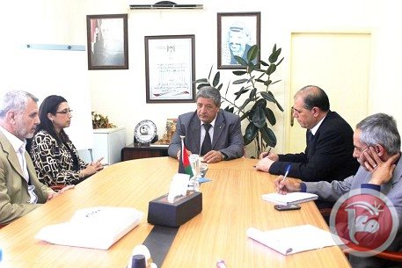
وحضر اللقاء كل من وكيل الوزارة محمد أبو حميد، والوكيل المساعد للتخطيط والتنمية الإدارية داوود الديك، والقائم بأعمال الوكيل المساعد للتنمية والرعاية الاجتماعية أيمن صوالحة، ومساعد رئيس جهاز الإحصاء المركزي للشؤون الإحصائية محمود جرادات، ومدير عام الإحصاءات الاجتماعية والسكانية جواد الصالح.
أكد الشرافي على أهمية قاعدة البيانات الخاصة بخرائط الفقر التي يعدها الجهاز، لأنها ستمكن الوزارة من تحليل الفقر متعدد الإبعاد، وستسمح بمحاربته على صعيد التجمعات السكانية، بالإضافة إلى أنها ستمكن من تحديد آليات خاصة بالإستهداف الجغرافي، وأولويات التنموية لدى الحكومة.
وأشار الشرافي إلى دور الجهاز الإحصائي المهم في إصدار الإحصاءات الرسمية واستخدامها في رسم السياسات الاجتماعية والاقتصادية، وتطرق إلى بعض القضايا ذات الخصوصية السياسية كتأثير الفقر على المناطق الواقعة وراء جدارالفصل العنصري، حيث أوضح الوزير أن هناك بعض الأرقام التي تتناقض مع أولويات السلطة الوطنية الفلسطينية كمناطق الجدار والقدس.
وشكر الشرافي الجهاز المركزي للإحصاء الفلسطيني،لما يقدمه من مشاريع وأعمال كبيرة في مجال توفير الأرقام والمعلومات الإحصائية، في كافة المجالات السكانية، الاقتصادية والجغرافية، وخاصة الاجتماعية، وأكد على تطلع الوزارة للاستمرار في التعاون والتواصل في كافة القضايا ذات الاهتمام المشترك، وفي تعزيز الرقم الإحصائي الذي يرسم السياسات ويطور الاستراتيجيات والبرامج.
بدورها أشارت علا عوض إلى أن الهدف من هذا اللقاء مواصلة تعزيز العلاقات الثنائية، والتأكيد على ضرورة استمرار التعاون في تطوير مؤشرات قياس الفقر، وخاصة فيما يتعلق بمسح إنفاق واستهلاك الأسرة الفلسطينية، وكذلك الاستمرار بالتعاون الفني في مجال تكنولوجيا المعلومات، بالإضافة إلى إعداد التقارير الإحصائية، والتدريب على استخدام رزم التحليل الإحصائي.
وتحدثت عوض عن أهم البرامج والمسوحات التي ينفذها الإحصاء الفلسطيني، ولا سيما في المجالات الاجتماعية، كما استعرضت أهم المشاريع والمسوحات والأنشطة التي تم تنفيذها بين الطرفين خلال الفترة السابقة منها التقرير الذي اعده الجهاز والوزارة فيما يتعلق بمسح الأفراد ذوي الإعاقة، وكذلك التي سيتم تنفيذها في المستقبل القريب وهي الاعلان عن خرائط الفقر في فلسطين.

